Домашнее задание №11-23
1. Проволочная рамка движется в неоднородном магнитном поле с силовыми линиями, выходящими из плоскости листа, в случае I со скоростью ${\vec{v}}_{1}$, в случае II со скоростью ${\vec{v}}_{2}$ (см. рисунок). Плоскость рамки остается перпендикулярной линиям вектора магнитной индукции $\vec{B}$. В каком случае возникает ток в рамке?

1) только в случае I; 2) только в случае II; 3) в обоих случаях; 4) ни в одном из случаев
Ответ: 1)
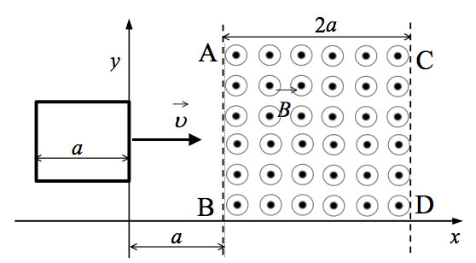
2. В некоторой области пространства, ограниченной плоскостями АВ и CD, создано однородное магнитное поле (см. рисунок). Металлическая квадратная рамка движется с постоянной скоростью, направленной вдоль плоскости рамки и перпендикулярно линиям индукции поля. На каком из графиков правильно показана зависимость от времени ЭДС индукции в рамке, если в момент времени t₀ задняя сторона рамки пересекла плоскость АВ?
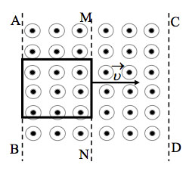
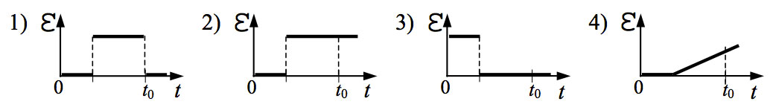
Ответ: 1)

3. В некоторой области пространства, ограниченной плоскостями AB и CD, создано однородное магнитное поле. Металлическая квадратная рамка движется с постоянной скоростью, направленной вдоль плоскости рамки и перпендикулярно линиям индукции поля. На каком из графиков правильно показана зависимость от времени ЭДС индукции в рамке, если в начальный момент времени рамка начинает пересекать линию MN (см. рисунок), а в момент времени t₀ задней стороной пересекает линию CD?
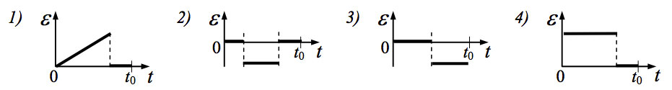
Ответ: 3)

4. Квадратная рамка со стороной 60 см находится в магнитном поле с индукцией 1 мТл, линии которой перпендикулярны плоскости рамки. Затем рамку вытягивают в одну линию. Определите заряд, протекший по рамке при изменении ее формы. Сопротивление единицы длины провода рамки 0,01 Ом/м.

5. Медное кольцо, диаметр которого 20 см, а диаметр провода кольца 2 мм, расположено в однородном магнитном поле. Плоскость кольца перпендикулярна вектору магнитной индукции. Определите модуль скорости изменения магнитной индукции поля со временем, если при этом в кольце возникает индукционный ток 10 А. Удельное сопротивление меди ρ_{Cu} = 1,72·10^{–8} Ом·м.

6. Металлический стержень, согнутый в виде буквы П, закреплён в горизонтальной плоскости. На параллельные стороны стержня опирается концами перпендикулярная перемычка массой 92 г и длиной 1 м. Сопротивление перемычки равно 0,1 Ом. Вся система находится в однородном вертикальном магнитном поле с индукцией 0,15 Тл. С какой установившейся скоростью будет двигаться перемычка, если к ней приложить постоянную горизонтальную силу 1,13 Н? Коэффициент трения между стержнем и перемычкой равен 0,25. Сопротивлением стержня пренебречь. Сделайте рисунок с указанием сил, действующих на перемычку.
